***EL TROYAR DE LAS CANICAS***

***DATOS GENERALES:***

* ***I.E.P : N°70316 Sagrado Corazón de Jesús***
* ***GRADO : Segundo Grado “A”***
* ***DOCENTE : María Nieves Encinas Marca***
* ***AREA : Matemática***

***COMPETENCIAS Y CAPACIDADES***

* ***Traduce cantidades a expresiones numéricas.***
* ***Comunica su comprensión sobre los números y las operaciones.***
* ***Usa estrategias y procedimientos de estimación y cálculo.***
* ***Argumenta afirmaciones sobre las relaciones numéricas y las operaciones.***

***PARTICIPANTES:***

* ***3 a más participantes***
* ***1 anotador***

***ESPACIO:***

* ***Amplio y externo***

***MATERIALES:***

* ***Canicas de tres tamaños***
* ***Pequeños (Chanis)***
* ***Medianos (medios)***
* ***Grande (tiros)***

***INSTRUCCIONES:***

* ***Se iniciará el juego, poniéndose los participantes en una línea de donde tiraran para sacar de la troya cuantas canicas sea***
* ***Se inicia el juego presentando a los participantes***
* ***Los participantes se colocan tras la línea horizontal denominada línea de lance***
* ***Posteriormente se ubican por turnos en la línea de juego empieza el primer participante***
* ***Contaran las canicas pequeñas que valen 3 las canicas medianas que valen 5***
* ***Al final se multiplicará o sumará las canicas dependiendo del grado que practique este juego***
* ***Ganara el que más puntaje obtenga***

***DENOMINACIÓN***

* ***El troyar de las canicas***

***VALORES***

* ***Respeto y orden***

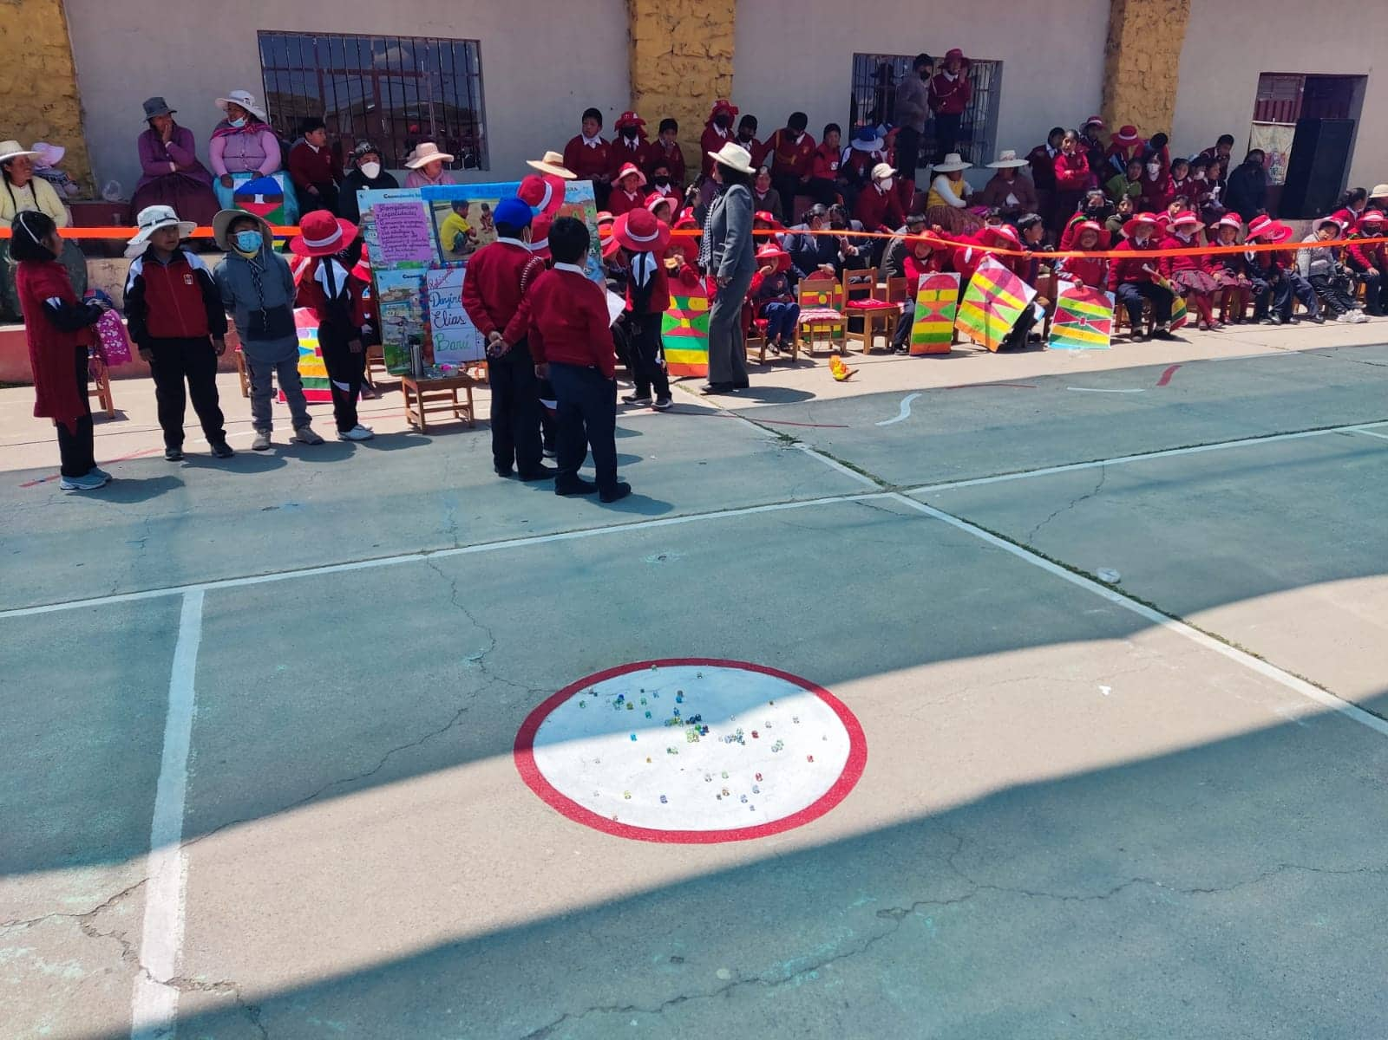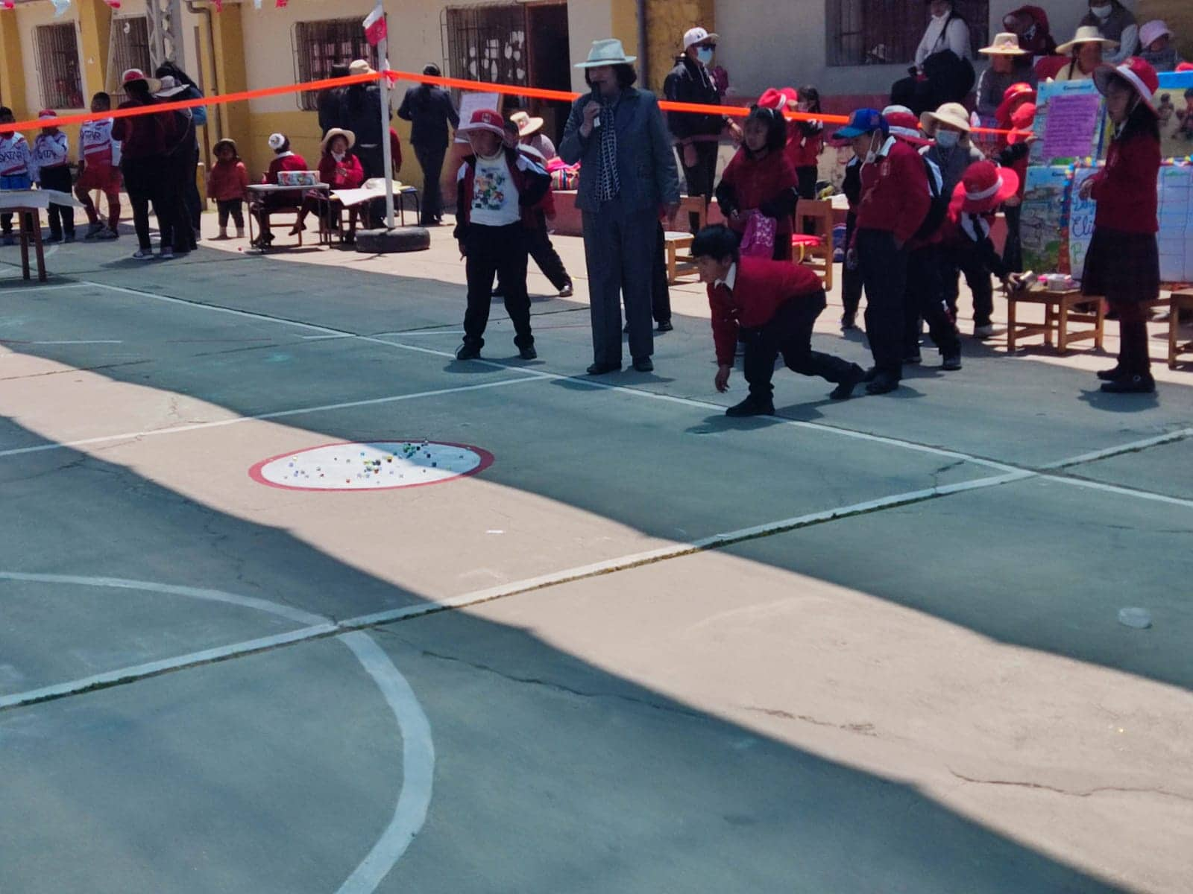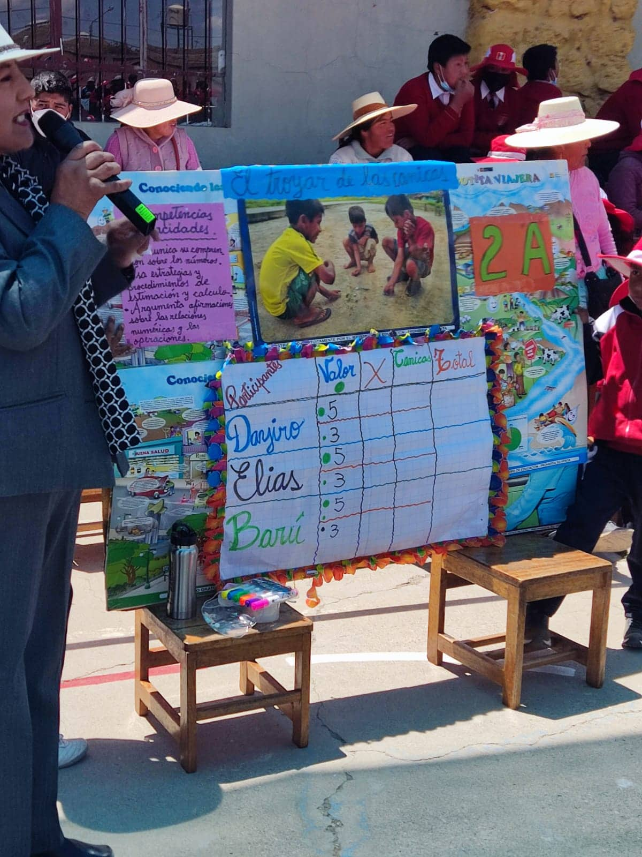***GALERIA FOTOGRAFICA***